技术报告公开信息表
表式号：BG31-01
一、用人单位基本信息
用人单位名称 | 乐金显示（中国）有限公司 | 统一社会信用代码 | 914401160545429210
检测报告编号 | GZZFFSXP2023001 | 检测任务编号 | PJJCZXPJ2023011
所属行业 | 计算机、通信和其他电子设备制造业 | 企业规模 | 中型企业
联系人姓名 | 李海洋 | 联系电话 | 19154673780
用人单位地址 | 广州高新技术产业开发区科学城开达路88号
二、技术服务项目组人员名单
技术服务机构 | 广州市职业病防治院
项目负责人 | 张万峰
项目组成员 | 张万峰、王强强
三、现场调查、现场采样、现场检测的专业技术人员名单、时间，用人单位陪同人
工作环节 | 时间 | 参与人员名单 | 用人单位陪同人
现场调查 | 2023.10.30 | 张万峰、王强强 | 李海洋
现场采样 | 2023.10.30 | 张万峰、王强强 | 李海洋
现场测量 | 2023.10.30 | 张万峰、王强强 | 李海洋
四、现场调查、现场采样、现场检测的图像影像
现场调查相片 | 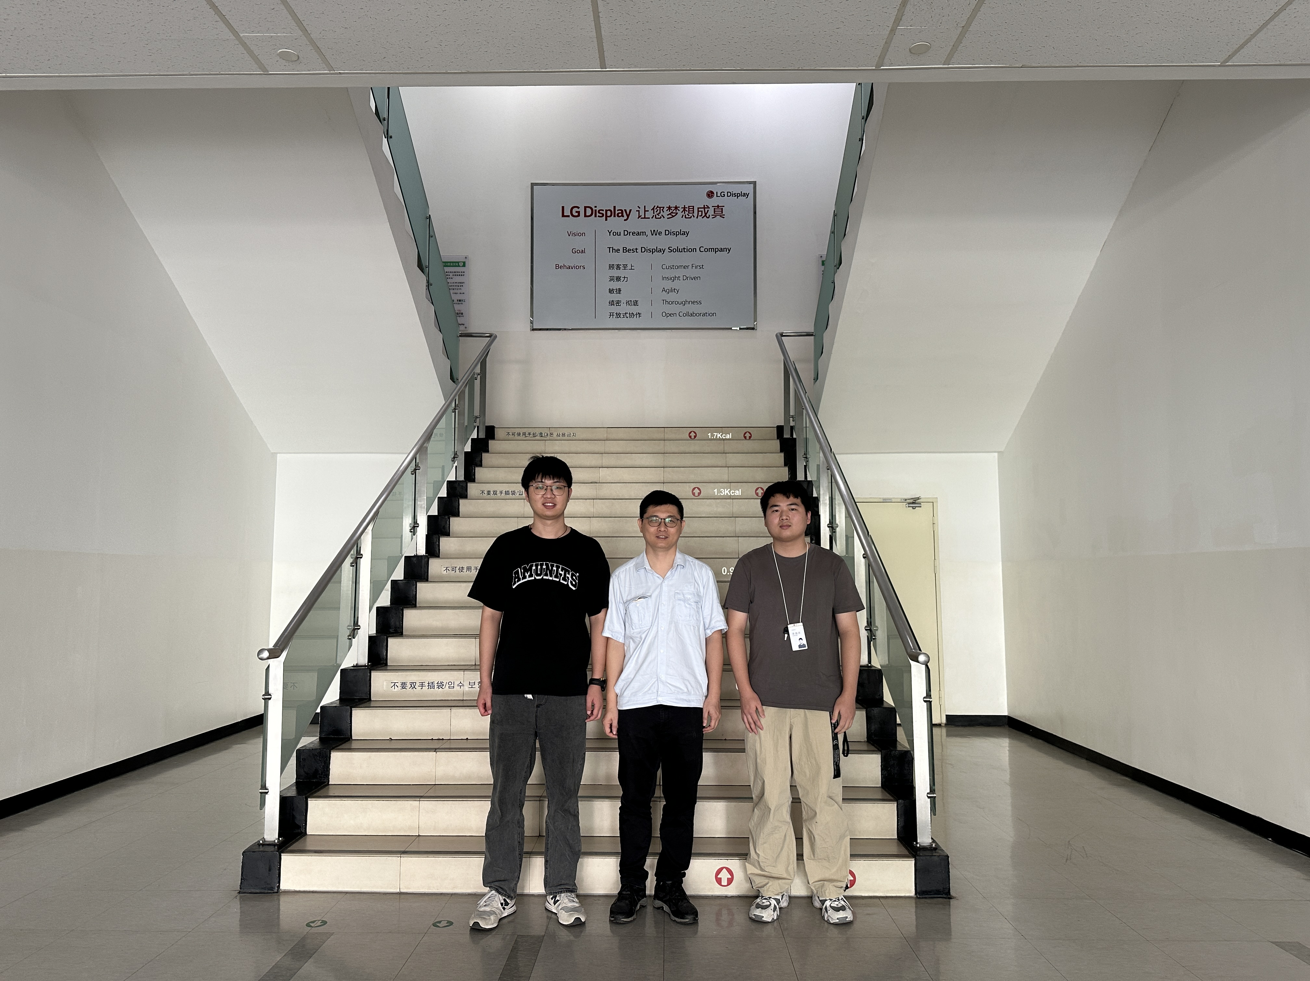
现场采样相片 | 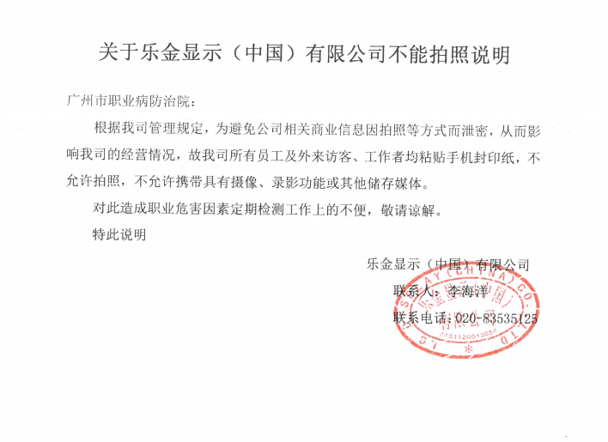
现场测量相片

